Анализ взаимодействия плитного фундамента и грунта основания в виде коэффициента постели

В.Л. Щуцкий, В.В. Будник, И.В. Кондрик

Донской государственный технический университет, Ростов-на-Дону

Аннотация: Рассматриваются актуальные проблемы расчетов железобетонных фундаментных плит. Проводится полный расчет железобетонной фундаментной плиты 17-ти этажного жилого здания на основе метода конечных элементов с помощью расчетного комплекса со сбором нагрузок в соответствии с СП 20.13330.2011 «Нагрузки и воздействия». Изучается зависимость распределения зон максимальной осадки плиты от формы здания и расположения нагрузок. Порезультатам расчетов выполнен анализ полученных результатов и сделаны выводы.
Ключевые слова: метод конечных элементов, коэффициенты упругого основания, максимальная осадка здания, SCAD 11.3, коэффициент постели.

Инновационные исследования в проектировании строительных конструкций ориентируются на опыт развития знаний об основных характеристиках грунта оснований. Наиболее важным, как это представляется авторам, является обмен опытом и информацией в процессе совершенствования технологий отрасли. Обобщив знания о зонах максимальной осадки, полученных с помощью различных методик расчета с отличающимися грунтовыми условиями возможно достичь новых взглядов на распределение участков для усиления основания [1].
Здание из линейных, плоскостных горизонтальных и вертикальных элементов в монолитном исполнении смоделировано в системе “SCAD 11.3”.
Расчетная схема здания и презентационная модель представлены на рис. 1.

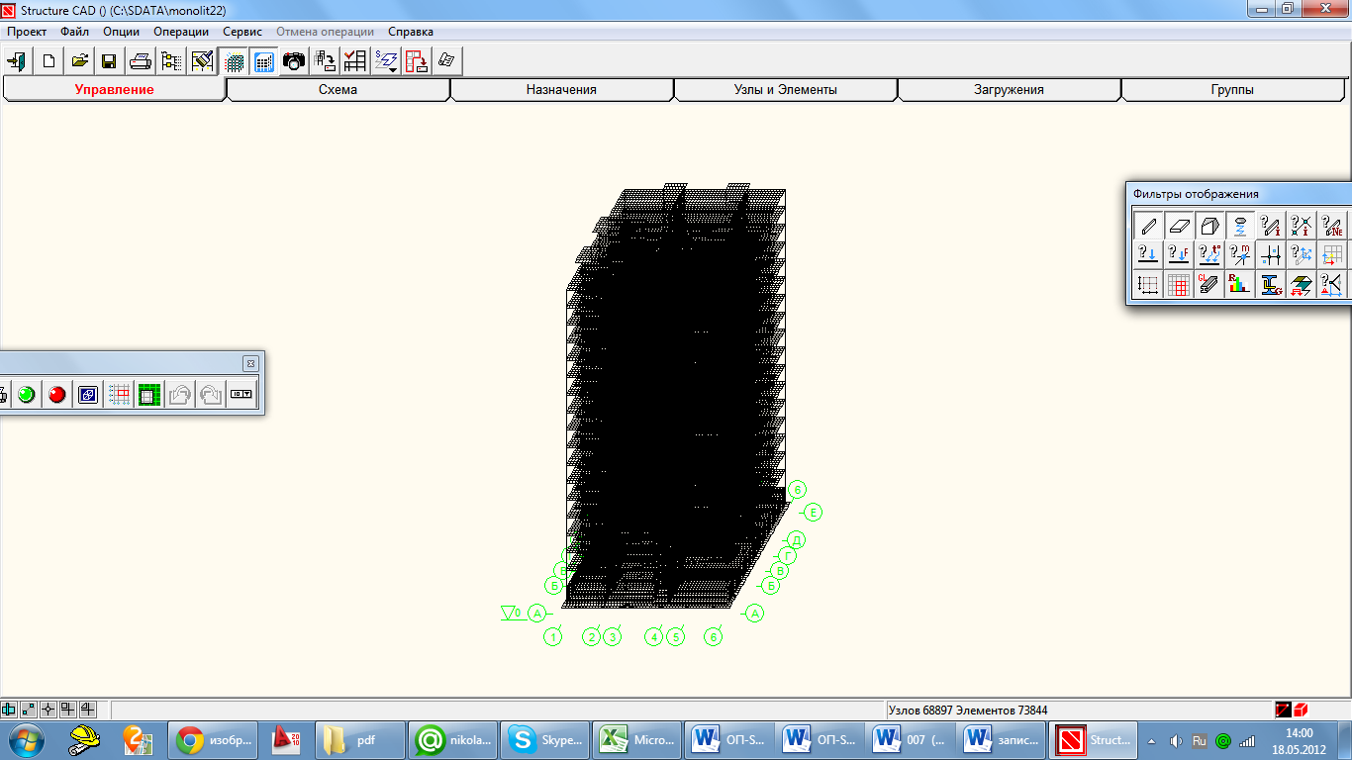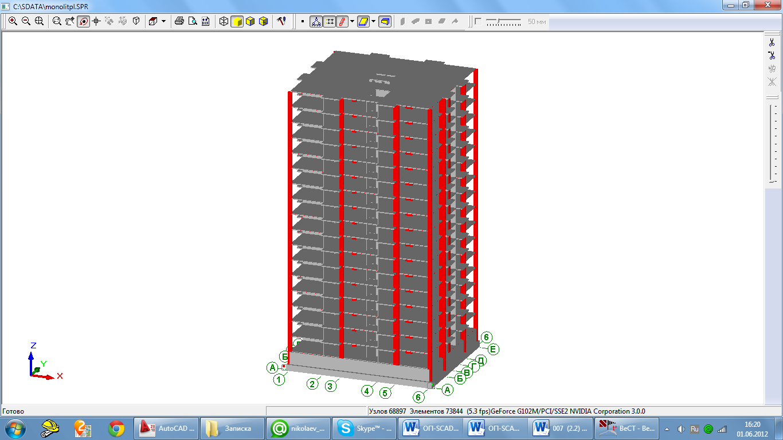
Рис. 1. – Расчетная схема здания. Презентационная модель
В основу расчета положен метод конечных элементов с использованием в качестве основных неизвестных перемещений и поворотов узлов расчетной схемы. В связи с этим идеализация конструкции выполнена в форме, приспособленной к использованию этого метода, а именно: система представлена в виде набора тел стандартного типа (стержней, пластин, оболочек и т.д.), называемых конечными элементами и присоединенных к узлам [2-5].
Тип конечного элемента определяется его геометрической формой, правилами, определяющими зависимость между перемещениями узлов конечного элемента и узлов системы, физическим законом, определяющим зависимость между внутренними усилиями и внутренними перемещениями, и набором параметров (жесткостей), входящих в описание этого закона и др[8-10].
Глубина заложения плитного фундамента конструктивно принята 1,5 м. Толщина фундаментной плиты 0,9м.
Размер фундаментной плиты в плане, конструктивно принятый на 0,5 м больше габаритных размеров здания на уровне цоколя с каждой стороны, составил 24,5x28,1 м.
Фундаментной плите были назначены коэффициенты упругого основания (согласно инженерно-геологическим данным), а так же наложены связи (X,Y). Коэффициенты упругого основания были вычислены в программе «Кросс», входящей в комплекс «SCADOffice» от комбинации загруженийL1∙1+L2∙0.9+L3∙0.9+L4∙0.9+L5∙0.9+L6∙0.9+L7∙0.9+L12∙0.9+L13∙0.9+ L18∙1+L19∙0.9+L20∙0.45.
Таблица № 1
Характеристика грунтов основания
Наименование | Уд.вес, Т/м³ | Модуль деф-ии, Т/м² | Модуль упругости, Т/м² | Коэфф. Пуассона | Давление переуплотнения, Т/м² | Отметка верхней границы, м
суглинки тугопластичные | 1,97 | 1315 | 10958,333 | 0,3 | 5 | 122,4
суглинки | 2,05 | 1710 | 14250 | 0,3 | 5 | 124,75
глины | 2 | 2640 | 22000 | 0,3 | 5 | 119,24
суглинки | 2 | 2070 | 17250 | 0,3 | 2,5 | 117,72
пески | 1,96 | 1430 | 11916,667 | 0,3 | 0 | 114,45
суглинки | 2,05 | 1710 | 14250 | 0,3 | 5 | 112,09
суглинки полутвердые | 2,07 | 2210 | 18416,667 | 0,3 | 5 | 107,99

Координаты расположения скважины №1 14,131:12,138. Нагрузка на фундаментную плиту 0,01Т/м².Отметка подошвы фундаментной плиты 124,4 м.Нижняя отметка сжимаемой толщи определяется в точке с координатами: (0;0) м.
Результаты расчета представлены на рис. 2, 3.
Рис.2. – Коэффициенты постели
Рис.3. –Вертикальные перемещения фундаментной плиты в процессе осадки грунта основания
- Минимальное значение коэффициента постели 146,439 Т/м³;
- Максимальное значение коэффициента постели 640,206 Т/м³;
- Среднее значение коэффициента постели 198,34 Т/м³;
- Среднеквадратичное отклонение коэффициента постели 0,012.
Отметка сжимаемой толщи определялась в точке с координатами (0;0) м. Нижняя отметка сжимаемой толщи в данной точке 107,264 м. Толщина слоя сжимаемой толщи в данной точке 17,136 м. Крен фундаментной плиты 0,022 град. Суммарная нагрузка 21037,432 Т.
Максимальная расчётная осадка плитного фундамента S=19, 927 см.
Предельная деформация основания в виде осадки согласно нормативной документации для многоэтажных зданий с полным железобетонным каркасомравна 15 см. Для зданий с фундаментами в виде сплошных плит предельные значения средних осадок допустимо увеличивать в 1,5 раза: [S]=15 см·1,5=22,5 см [7].
Так как, максимальная расчётная осадка плитного фундамента S=19,927 смменьшепредельного значения средней осадки [S]= 15 см·1,5=22,5 см, то расчёт по деформациям основания плитного фундамента выполнен успешно.
Анализируя результаты расчета основания, можно сделатьвывод, что модель с использованиемкоэффициентов постели является достаточно простотой в реализации и позволяет посредствомдеформированных схем с определенной точностью спрогнозировать поведение конструкции вреальных геологических условиях с заданными нагрузками [6].
Учет основания при моделировании железобетонных конструкций является важнейшим фактором, влияющим на напряженно-деформируемое состояние конструкции.

Литература
1. Кравченко Г.М., Коробкин А.П., Труфанова Е.В., Лукьянов В.И. Критерии оценки динамических моделей железобетонного каркаса здания «Журнал ScienceTime. Выпуск №12», Казань, 2014. С. 256-259.
2. Акопян В. Ф. и др. Новые виды свай //Инженерный вестник Дона, 2011, №2 URL: ivdon.ru/ru/magazine/archive/n2y2011/437.
3. Акопян В. Ф. Испытания моделей винтовых свай //Инженерный вестник Дона, 2012, №1 URL: ivdon.ru/ru/magazine/archive/n1y2012/620
4. Панасюк Л. Н. и др. Монолитная и сборно-монолитная разновидности винтовой сваи АКСИС //Инженерный вестник Дона, 2012, №4-2 URL: ivdon.ru/ru/magazine/archive/n4p2y2012/1241.
5. Зотова Е. В., Хо Ч., Акопян В. Ф. Определение влияния вспомогательного ростверка на несущую способность сваи усиления цокольного здания с учетом неравномерной осадки в г. Белово Кемеровской области // Инженерный вестник Дона, 2013, №2 URL: ivdon.ru/ru/magazine/archive/n2y2013/1706/.
6. Акопян В. Ф., Четвериков А. Л., Конопацкий С. А. Экспериментально- теоретическое обоснование возможности использования ввинчиваемых свай в качестве армоэлементов //Перспективы науки. – 2012. – №. 2. – С. 67-69.
7. Акопян В.Ф. Армирование грунтового массива винтовыми бетонными элементами АКСИС// Механика грунтов в геотехнике и фундаментостроении: материалы Всероссийской научно-практической конференции. – Новочеркасск: ЮРГТУ, 2012. – с. 370-374.
8. Dilger W.H., Suru K.M. Steel stresses in partially prestressed concrete members.// Journal of Prestressed Concrete Institute. – 1986. – Vol. 31 №3. – pр. 88-112.
9. Lars S. Resistance analysis of reinforced concrete structures: Phaidon Press, 2012. — 416 р.
10. Jodidio P. Architecture in the Netherlands New York: PiXezm, 2006. — 310 р.
References
1. Kravchenko G.M., Korobkin А.P., Trufanova E.V., Luk'yanov V.I. ZHurnal Science Time. Vypusk №12, Kazan', 2014. pp. 256-259.
2. Akopyan V. F. i dr. Inženernyj vestnik Dona (Rus), 2011, №2. URL: ivdon.ru/ru/magazine/archive/n2y2011/437
3. Akopyan V. F. Inženernyj vestnik Dona (Rus), 2012, №1. URL: ivdon.ru/ru/magazine/archive/n1y2012/620
4. Panasyuk L. N. idr. Inženernyj vestnik Dona (Rus), 2012, №4-2. URL: ivdon.ru/ru/magazine/archive/n4p2y2012/1241
5. Zotova E. V., Kho Ch., Akopyan V. F. Inženernyj vestnik Dona (Rus), 2013, №2. URL: ivdon.ru/ru/magazine/archive/n2y2013/1706/
6. Akopyan V. F., Chetverikov A. L., Konopatskiy S. A. Perspektivy nauki. 2012. №. 2. рр. 67-69.
7. Akopyan V.F. Armirovanie gruntovogo massiva vintovymi betonnymi elementami AKSIS [Reinforcement of the soil mass with screw concrete elements AKSIS]. Novocherkassk: YRGTU, 2012. pp. 370-374.
8. Dilger W.H., Suru K.M. Journal of Prestressed Concrete Institute. 1986. Vol. 31 №3. pр. 88-112.
9. Lars S. Resistance analysis of reinforced concrete structures: Phaidon Press, 2012. 416 р.
10. Jodidio P. Architecture in the Netherlands New York: PiXezm, 2006. 310 р.

